**Årsrapport for Svelvik sokn 2020**



Innholdsfortegnelse

Årsrapport Svelvik menighetsråd 2020 2

1.0 Menighetsrådet 2

Oversikt over medlemmer i Menighetsrådet 2020: 2

Viktige saker i 2020: 3

Styrer og råd 3

Menighetsrådet v/leder i menighetsrådet i 2020 Cecilie Schilling 3

2.0 Administrasjon v/ menighetsforvalter Ingeborg D. Drange 4

Ansatte og vikarer: 4

3.0 Statistikk fra kirkelig årsstatistikk 5

4.0 Menighetens virksomhetsområder 5

Fra soknepresten v/sokneprest Audhild Kaarstad: 5

Kirker og kirkegårder Svelvik Sokn v/ driftsleder og kirketjener Ole Jørgen Storli 6

Diakoni v/ diakon Ingeborg D. Drange 7

Trosopplæring v/kapellan Andreas Nornes, menighetspedagog Nina Howden og menighetspedagog/diakon Ingeborg Danbolt Drange 9

Kirkemusikk v/kantor Synnøve Solberg 13

Årsrapport 2020 – felles tiltak Drammen 16

# Årsrapport Svelvik menighetsråd 2020

## 1.0 Menighetsrådet

### Oversikt over medlemmer i Menighetsrådet 2020:

Leder (fram til november 2020): Cecilie Schilling

Leder (fra november 2020): Hilde Holm

Sissel Berge (representant i Gudstjenesteutvalget, representant i Fellesrådet fra høsten 2020)

Dag Aronsen (representant i diakoniutvalget)

Marit Rønn Richardsen (representant i trosopplæringsutvalget)

Mia Sarmon (gikk ut av MR høsten 2020)

Kaare Stenseng (representant i Fellesrådet våren 2020)

Brita Narum (representant i musikkutvalget og kirkestuekomiteen. MR )

Yngve Fridtjof Kristiansen (representant i musikkutvalget, gikk ut av MR våren 2020)

Lars Olav Bøe (menighetsforvalter fram til 1.8)

Ingeborg D. Drange (menighetsforvalter fra 1.8)

Andreas Nornes (fungerende sokneprest fram til 1.9)

Audhild Kaarstad, sokneprest fra 1.9

Ronnie Ski (vararepresentant i MR)

Tor-Kjell Valvik (vararepresentant i MR)

Antall menighetsrådsmøter: 10

Antall saker til behandling: 59

### Viktige saker i 2020:

* Ansettelse av ny sokneprest
* Berger kirke 125 år, jubileumsgudstjeneste
* Ny ansettelse Cafe Global
* Revisjon av trosopplæringsplan
* Nedfall av kirkespir på Berger
* Nye kontorlokaler til staben i Lensmannsgården
* Koronavirus og smittevernsplan/digitale gudstjenester
* Ny MR-leder

### Styrer og råd

Blir presentent under de ansattes virksomhetsområder unntatt Kirkestuekomiteen.

Kirkestuekomiteen består av Trond Muri, Brita Narum og Bjørg Nilsen. De følger opp Kirkestua og gjør nødvendig vedlikehold. De har hatt 4 møter i 2020.

### Menighetsrådet v/leder i menighetsrådet i 2020 Cecilie Schilling

Året 2020 har vært et begivenhetsrikt og veldig annerledes år. Den største utfordringen for kirken og hele verdenssamfunnet ble covid19-viruset. En pandemi med enorme konsekvenser. Restriksjoner og smittevern ble etter hvert den nye hverdagen for alle.

Vår kjære sokneprest Anette Stenseng fikk jobb i Sjømannskirken i New York og sluttet derfor i sitt virke hos oss for å flytte dit med familien(dette ble det allikevel ikke noe av på grunn av korona-pandemien.)

Utlysing og ansettelse av ny sokneprest var en spennende prosess. Valget falt på Audhild Kaarstad, og vi kunne ønske henne hjertelig velkommen som ny sokneprest.

I mars fikk vi også ansatt ny kirketjener- Gina Hole.

Staben kunne glede seg over nye lokaler i gamle *lensmannsgården*. Litt mere sentralt og nærmere kirken og Kafe Global.

Kafe Global sliter dessverre økonomisk på grunn av koronapandemien og alle restriksjonene, så det ble besluttet å stenge fra desember og frem til samfunnet åpner mer opp så folk kan treffes igjen.

Koronaviruset førte i perioder til nedstenging også av kirken, så gudstjenester ble filmet og lagt ut på kirkens nettside. Nytt utstyr ble kjøpt inn for å kunne lage gode digitale innspillinger av gudstjenester.

Konfirmasjoner ble gjennomført på høsten, med mange korte gudstjenester for å unngå for mange i kirken samtidig. Godt jobbet og tilrettelagt av staben.

For første gang ble julegudstjenestene i kirkene avlyst grunnet korona, så også dette ble sendt digitalt.

Cecilie Schilling ønsket ikke å stille til gjenvalg som leder i menighetsrådet, så Hilde Holm ble valgt til ny leder.

Av andre dramatiske hendelser må nevnes at kirkespiret på Berger var så råttent at det falt ned. Ingen kom til skade.

## 2.0 Administrasjon v/ menighetsforvalter Ingeborg D. Drange

Svelvikstaben gikk i 2020 gjennom en del forandringer. Med kommunesammenslåingen 1.1.2020 ble Svelvik kommune historie og vi ble med i nye Drammen. Menigheten gikk fra ettsokns-menighet (et sokn i et fellesråd) til å bli del i Kirken i Drammen, et fellesråd for 11 menigheter, felles kontoradministrasjon i Drammen og også et større fellesskap for de ansatte. Vi gikk fra Nordre Jarlsberg prosti til Drammen prosti med 15 sokn som er et av Norges største sokn.

Sokneprest Annette Stenseng valgte pga sammenslåingen å slutte i sin stilling 1.3. Den 2.9 begynte Audhild Kaarstad som ny sokneprest. Kapellan Andreas Nornes var fungerende sokneprest i perioden vi var uten.

I september flyttet menighetskontoret fra rådhuset til Storgaten 71 A, som er mer sentralt i Svelvik og mer praktisk (da ble staben også mer samlet). I september hadde staben førstehjelpskurs med opplæring i hjertestarter.

Koronasituasjonen gjorde at mange ting ble utsatt eller avlyst, som bl.a menighetens årsmøte. Det ble ikke arrangert temakveld/sorg- gruppe og gudstjenesteutvalget har ikke hatt møter i 2020.

### Ansatte og vikarer:

|  |  |  |
| --- | --- | --- |
| **Navn:** | **Stilling:** | **Stilling %:** |
| Lars Olav Bøe | Menighetsforvalter frem til 1.8 | 100 |
| Sheila Knudsen | Sekretær | 80 |
| Synnøve Solberg | Kantor | 100 |
| Nina Howden | Menighetspedagog | 50 |
| Ingeborg Danbolt Drange | Diakon 75%  menighetspedagog 25% (frem til 1.8)  menighetsforvalter 15% (fra 1.8) | 90 (75+15) |
| Trude Paulsen | Kirketjener (begynte 15.9) | 30 |
| Ole Jørgen Storli | Kirketjener/kirkegårdsarbeider | 100 |
| Souzan Hamza | Kafemedarbeider (Kafé Global) | 80 |
| Gro Nebell Aronsen | Integreringsveileder (Kafé Global) | 40 fra mai, 50 fra november |
| Gina Hole | Kirketjener | 20.3 – 1.9 |
| Annette Stenseng | Sokneprest (til 1.3) | 100 |
| Andreas Nornes | Kapellan | 100 |
| Audhild Kaarstad | Sokneprest (fra 2.9) | 100 |
| Saba Mehari | Rengjører (fram til 1.11) | timebasis |
| Nour Ali | Rengjører (fra 1.11) | timebasis |

## Statistikk fra kirkelig årsstatistikk

|  |  |  |  |
| --- | --- | --- | --- |
|  | **2020** | **2019** | **2018** |
| Antall medlemmer: | 4778 | 4817 | 4940 |
| Antall døpte: | 31 | 29 | 31 |
| Antall døpte som bor i sognet | 31 | 24 | 28 |
| Antall konfirmerte: | 44 | 41 | 35 |
| Antall vigde: | 4 | 6 | 8 |
| Antall gravferder: | 54 | 57 | 48 |
| Antall gudstjenester i soknet: | 50 | 64 | 68 |
| Antall deltakere på gudstjenester: | 1930 | 4554 | 4607 |
| Antall konserter og musikkandakter: | 9 | 20 | 19 |
| Offer til egen virksomhet: | 21403,00 | 28427,43 | 14578,05 |
| Offer til andre: | 19765,00 | 62754,15 | 74809,04 |

## 4.0 Menighetens virksomhetsområder

### Fra soknepresten v/sokneprest Audhild Kaarstad:

Det er en takknemlig oppgave å få lov å være prest i Svelvik. Jeg hadde min første arbeidsdag 2. september og ble innsatt i tjenesten 6. september. Det var en flott mottakelse.

En velfungerende stab og en åpen bygd gjør utfordringene lette. Og utfordringer har det vært. Vi kjenner på savnet av å få møtes fysisk og det tar tid å bli kjent med menigheten når alt stenges ned. Men det har vært fint å få god tid til å bli kjent med stab og menighetsråd og vi har godt av nye utfordringer. Vi har snakket mye i staben om hvordan vi skal være kirke når fysiske møter er begrenset. Hvordan driver vi diakoni? Hvordan skaper vi fellesskap via digitale plattformer? Det er som om kirkerommet har blitt byttet ut med cyberrom og ingen av oss var godt kjent med å ta i bruk det rommet fra før. Her har alle hatt en bratt læringskurve. Jeg er likevel imponert over staben som på det digitale området har fått til Kirkeskole for barn i påska, vi har hatt utekonserter og åpen bakgård der alle kunne komme og få gløgg og smultringer. Kafe Global fungerte som et sosialt møtepunkt så lenge det var mulig å holde den åpen.

Vi har fra stabens side lagd en del (18) små digitale andaktsstunder med musikk, refleksjon og bønn og vi har lagt ut skriftlige prekener. Vi har tent mye lys i adventstiden og knyttet refleksjoner til ulike farger i disse lysene. Vi har til tross for restriksjoner hatt mange gode samtaler med enkeltpersoner. Kanskje er det godt at kirken også lærer å fokusere på enkeltmennesket slik Jesus gjorde det.

Jeg fikk med meg en studiepermisjon fra Nord-Norge som jeg har brukt litt tid på. Det er et samarbeid med kunstneren June Mong om refleksjoner og bilder til tema som er inspirert av naturen.

Jeg gleder meg til å bli bedre kjent med hele menigheten og lære mer om hva som savnes og ønskes i tiden som kommer, og hva folk har lyst til å være med å få til.

### Kirker og kirkegårder Svelvik Sokn v/ driftsleder og kirketjener Ole Jørgen Storli

#### Svelvik Kirke:

Etter at brorparten av oppussingsprosjektet var i havn til gjenåpningen i desember 2019, ble påbegynt utvendig murarbeid på tårn og tårnfot mot nord avsluttet i løpet av sommer/høst 2020. I tillegg fikk begge trapperom til galleriene nytt belegg mot slutten av året.

Maling av kirkegulvet for 2. gang

Alterdukene er reparert

#### Berger kirke:

Spiret i tårnet falt ned, midlertidig tetting i toppen av tårnet inntil spiret kommer tilbake på plass igjen. Reparasjon av skader på tak.

Maling av kirkebenkene

Nytt gulvteppe i koret

Det har vært el.-tilsyn i alle 3 kirkebygg og kirkestua.

I Berger og Svelvik kirker har annenhver benkerad vært avstengt.

I Nesbygda kirke har stoler vært plassert i henhold til smittevernbestemmelser.

Spritvasking av berøringspunkter har vært praktisert.

#### Kirkegårder:

Berger: Navna minnelund er etablert og klar til bruk.

Kapasitet urner: 120 stk Kapasitet kister: 10 stk

Svelvik: 3 stk lindetrær nærme kirken er hogd ned og stubbene fjernet

Tujatre ved prestesakresti fjernet. Bøketre ved kirkestua hogd og stubben fjernet.

Alle trær på kirkegården har fått skånsom beskjæring.

Blomsterbedene på hver side av kirketrappa har fått nye staudeplanter.

Kirketjener i 30 % stilling ble opprettet på nyåret 2020

Gina Hole fungerte i stillingen fra mars til august.

Trude Paulsen begynte i september.

Sommerhjelper har vært Ingrid og Sigrun Hasselgård Bøe

Tilkallingshjelper har vært Dag Sten Aronsen og Ronnie Ski

### Diakoni v/ diakon Ingeborg D. Drange

#### Diakoniutvalget:

Består av Signe Bjørnstad Halvorsen, Anne Kjersti Steffensen, Gudrun Bingen, Ragnhild Simensen, Dag Aronsen (fra MR), Audhild Kaarstad (sokneprest) og Ingeborg D. Drange (diakon).

Til vanlig møtes diakoniutvalget 6-8 ganger i året men 2020 var et annerledes år. På grunn av koronasituasjonen ble det meste av aktivitetene og arrangementene avlyst. Diakoniutvalget møttes til 2 vanlige møter og 1 som var utendørs. Diakoniutvalget er aktive som medarbeidere på flere av våre aktiviteter.

#### Diakoniens hovedområder:

**Vern om skaperverket:** ble konkretisert gjennom å bli med på hele landets Klimafestival §113 i januar med arrangementene Byttemarked på Kirkestua (der konfirmantene sto for det praktiske) og Klimagudstjeneste som også konfirmantene deltok på.

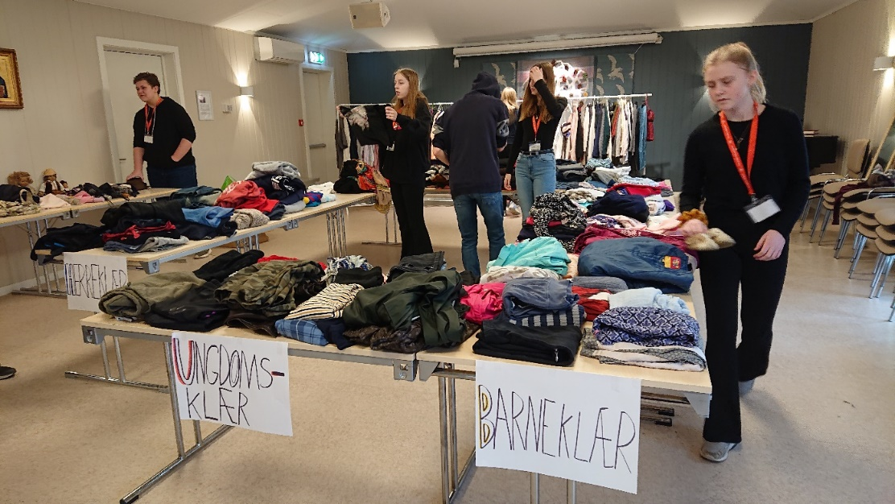

Diakoniens andre hovedområde, i**nkluderende fellesskap,** blir tydeliggjort gjennom menighetens integreringsarbeid og eldretreff:

**Vennskapsmiddag** ble kun gjennomført en gang i 2020, på grunn av korona. Her møttes menighet, innvandrere og konfirmanter. Diakoniutvalget arrangerte sammen med diakon, kapellan og frivillige. Det var også planlagt en felles lørdag på Batteriøya som del av Globusfestivalen med besøk fra med KIA Drammen men dette måtte avlyses.

**Nesbygdatreff:** Første tirsdag i måneden arrangeres det treff for eldre i Nesbygda kirke, med besøk av prest/diakon og kantor. Det er frivillige som lager mat og det kommer ca. 10 gjester. I 2020 ble det gjennomført 4 treff (pga koronasituasjonen).

**Mannsforeningen** møtes første torsdag i måneden på Kirkestua med besøk av prest/diakon og kantor. De er rundt 6-8 som møtes til lunsj, sang og andakt. Korona satte en stopper her også, det ble gjennomført 4 møter i 2020.

**Busstur, bakekveld** og **Sommertreffet** på Kirkestua måtte avlyses pga korona

Diakoniens tredje hovedområde er **nestekjærlighet.** I 2020 ble det gjennomført noen **hjemmebesøk**, skrevet en **påskehilsen** til alle over 80 år, tatt mange **telefoner** og sendt **julebrev** til alle på sykehjemmet.

I 2020 startet menigheten opp med **Åpen Kirke**. Da Norge stengte ned på grunn av pandemien var dette noe av det eneste som var mulig å ha åpent. Kirken er åpen for lystenning, stillhet og ettertanke hver torsdag i to timer. Det er mulighet for samtale med ansatte og ofte fin orgelmusikk. Diakoniutvalget var med som hjelpere i en periode på grunn av smittevernregler og rutiner som må følges. Menighetspedagogen, prestene, diakon, kantor og kirketjenere har byttet på å være tilstede i Åpen kirke. Det var ikke så mange som kom innom kirken i starten, men vi ser at det har vært økende gjennom året.

I september ble det en liten åpning for å kunne invitere til konsert og den årlige **fest for frivillige.** Etter en forrykende konsert med Ulf Nilssen samlet ca. 30 frivillige medarbeidere seg til fest på Kirkestua. Kristin Herskedal fikk prisen for Årets frivillig.

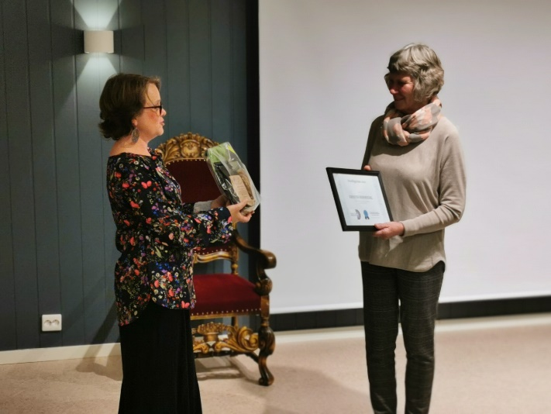

**Åpen kirkestue på allehelgen og temakveld** ble avlyst.

**Leksehjelp for innvandrerbarna** er hver torsdag på Kirkestua, med 5 trofaste leksehjelpere og 10-15 barn. Dette måtte legges på is pga korona fra 12.3. Leksehjelperne er pensjonerte lærere, og det er diakonen som tilrettelegger aktiviteten. Her hadde vi et samarbeid med faget «Innsats for andre» på 8.trinn, der 2 elever hjalp til på leksehjelpen med å lage et brødmåltid.

Gjennom samarbeid med andre diakoner og menigheter gir vi **tilbud** om følgende:

* Tilbud om sorggrupper i Drammen og Sorggrupper for barn i Vestfold
* Tilbud om PREP-kurs i Drammen
* Tilbud om kurset «Blomster i sorgen» i Drammen

Diakoniens siste kjerneområde **kampen for rettferdighet**, blir tematisert i gudstjenester, i konfirmantundervisning, fasteaksjonen og gjennom misjonsprosjektet vårt Stefanusbarna i Egypt (Stefanusalliansen).

#### Kafé Global

Menigheten driver integreringsprosjektet Kafé Global i Storgata 82, sammen med ansatte og frivillige. Målet er å tilby innvandrere/flykninger språkpraksis og arbeidstrening og skape en hyggelig møteplass i Svelvik for alle. Åpningstidene har vært tirsdag – lørdag 10 – 16, og langåpent torsdager til kl 18 med varm middag (ikke om sommeren). Søndagsåpent i juli.

Diakon er daglig leder og sokneprestene har vært med i prosjektet. Det har vært et krevende år der korona har skapt store utfordringer. Fra 13.3 – 26. mars var kafeen helt stengt. Da brukte vi tiden til å gjøre klar uteplassen, og vår kjøkkenmedarbeider Souzan ble midlertidig omdisponert til rengjøringsarbeider på kirkestua og i kirkene. I mai ble Gro N. Aronsen ansatt som integreringsveileder. Vi engasjerte Helene og Hilde Fjellberg til å male en vegg i bakgården, og fikk en flott eksotisk vegg med globale motiver.

Kafeen hadde en fin sommersesong med mye uteservering, men utover høsten ble det færre og færre gjester. På grunn av smittevern-hensyn måtte vi dessverre stenge dørene midlertidig fra 20. desember og de to ansatte ble permittert.

I kafeprosjektet har vi hatt 15 frivillige medarbeidere innom i løpet av året. Vi har hatt en person i språkpraksis og på grunn av korona ble det ikke forsvarlig å ta imot flere.

Gjennom året har vi hatt kaffesermonier, bakgårdskonserter, deltatt på Sommermarkedet, hatt gratis utlån av redningsvester og utleie av El-sykler.

### Trosopplæring v/kapellan Andreas Nornes, menighetspedagog Nina Howden og menighetspedagog/diakon Ingeborg Danbolt Drange

|  |  |  |
| --- | --- | --- |
| **TILTAK** | **TOTALT OPPMØTE** | **TOTAL OPPSLUTNING** |
| Dåpsamtale og dåp, 0-0 år | 30 | 115% av 26 |
| Babysang kurs, vår | 5 | 8 % av 62 |
| Babysang kurs, høst | 4 | 6 % av 62 |
| Du er så fin-samling 1-3 år | 27 (endret pga. Korona) | 30 % av 91 |
| Musikksprell, vår 1-4 år | 10 | 14% av 112 |
| Musikksprell høst 1-4 år | 5 | 4 % av 112 |
| Epletakkefest og 4-års bok | 6 | 27 % av 22 |
| Du er så fin-samling 5 år | Avlyst pga Korona |  |
| Skolestart med 6-årsbok | Avlyst pga Korona |  |
| Kirkekino for 6-åringer | Avlyst pga Korona |  |
| Hallovenn 5-7 år | Ikke gjennomført |  |
| Julevandring 7-åringer | Avlyst pga Korona |  |
| Påskeverksted 7-åringer | Avlyst pga Korona |  |
| Tårnagenthelg, 8-åringer | Avlyst pga Korona |  |
| Tårnagentklubb, 8-åringer | Ikke gjennomført |  |
| Vinterferieklubb 8-12 år | 17 | 7 % av 236 |
| Hip hop-dansehelg | Avlyst pga Korona |  |
| Barnemusikal, 9-10 år | Ikke gjennomført |  |
| Lys Våken 11 år | Avlyst pga Korona |  |
| Kode B 11 år | Ikke gjennomført |  |
| Fantasyklubb | Avlyst pga Korona |  |
| Konfirmasjon | 44 | 70 % av 63 |
| Milk, ledertrening, 15- 16år | Avlyst pga Korona |  |
| LIV, ledertrening. 16-18 år | Ikke gjennomført |  |
| Myndighetsmarkering 18 år | Ikke gjennomført |  |

**Korona**

Dette året har blitt sterkt preget av pandemien som utviklet seg våren 2020, noe både antallet gjennomførte tiltak og antallet deltakere vitner om. Samtidig så vi at mange satt pris på de tiltakene vi faktisk fikk gjennomført.

**Trosopplæringsutvalget**

Trosopplæringsutvalget har i 2020 bestått av:

Medlemmene var: Andreas Nornes (leder), Nina Howden, Elin Berendt, Karianne Lyngager og Mariann Brenne. Marit Rønn Richardsen har sittet som representant for menighetsrådet

På grunn av koronasituasjonen kombinert med vakanser i staben har det ikke blitt gjennomført møter i utvalget i 2020.

**Ansatte**

Menighetspedagog Nina Howden 50 %

Diakon og menighetspedagog Ingeborg Danbolt Drange (75%/25%)

Ingeborg Danbolt Drange gikk fra 1. august 2020 over i stillingen som menighetsforvalter, og denne stillingen har dermed stått vakant fra og med denne datoen.

Kapellan Andreas Nornes er faglig og koordinerende ansvarlig for trosopplæringen, men lønnes av bispedømmet, ikke kirkelig fellesråd

#### Trosopplæringstiltak

I 2020 ble det gjennomført 9 trosopplæringstiltak i Svelvik menighet, av varierende størrelse og omfang. Det var til sammen 148 deltakere medregnet konfirmasjon, noe som utgjør en liten oppgang fra 2018 (223 deltakere på 15 tiltak). 2020 ble preget av koronasituasjonen som utviklet seg våren 2020, og man tiltak ble derfor avlyst.

#### Konfirmantarbeid

Konfirmantarbeidet 2020 ble også sterkt preget av koronasituasjonen. På grunn av smittesituasjonen ble konfirmasjonene våren 2020 utsatt, og gjennomført de to første helgene i september. Det ble gjennomført totalt 9 konfirmasjonsgudstjenester i Svelvik, Berger og Nesbygda, mot normalt 4.

Høsten 2020 meldte det seg 32 konfirmanter. Disse er delt i to grupper som mesteparten av høsten hadde samlinger hver annen uke. Konfirmantleiren som skulle blitt arrangert i august ble avlyst på grunn av smittesituasjonen.

Fra november forverret smittesituasjonen seg på ny, og konfirmantopplegget ble dermed gjennomført digitalt ut året. Konfirmantene deltok på menighetens digitale julegudstjeneste med tekstlesning. Her hadde hver konfirmant lest inn en liten del av juleevangeliet, som så ble sydd sammen og sendt som en del av samlingen.

I 2020 ble det arrangert et foreldre-/infomøte for konfirmantkullet 19/20 i januar, i tillegg til et oppstartsmøte for nye konfirmanter med foresatte i august 2020. I januar 2020 deltok konfirmanter og foresatte i kull 19/20 på foredrag med Mona og Arne Bratland, som fortalte om opplevelsen av å miste en sønn i overdose. Dette var et samarbeid med FAU ved Svelvik ungdomsskole, og ment som et rusforebyggende tiltak. Tiltaket ble godt mottatt av foresatte og konfirmanter. I konfirmantarbeidet bruker vi også Facebook aktivt for å gi info og svare på spørsmål (lukket gruppe).

Nattcup i Drammenshallen for konfirmantene

#### Kontakt med skoler og barnehager

Kontakten og samarbeidet med skolene og barnehagene i Svelvik er fortsatt godt, men på grunn av smittesituasjonen var det ikke mulig å gjennomføre noen samlinger rundt påske. Smittesituasjonen rundt jul var også såpass ille at det også her var vanskelig å gjennomføre samlinger. Heldigvis fikk vi til å gjennomføre tre samlinger for Støa barnehage utendørs

#### Musikksprell

Musikksprell for barn i alder 2-5 år

Lokale: Kirkestua til Svelvik Menighet i Svelvik

Gjennomføring:

Musikksprell har 10 samlinger hver vår og hver høst . 20 stk samlinger i løpet av året. Alder for påmelding er 2 år til 5 år. Samlingene foregår ved at foreldre deltar sammen med barnet eller barna de har påmeldt. Det er påmelding i forkant av hvert semester, hvor det koster 400 kr pr barn eller 600kr for 2 eller flere søsken. Det serveres kveldsmat i etterkant av hver samling.

Våren 2020 deltok 10 stk barn med foreldre, og høsten 2020 5 stk barn med foreldre. Dette er en nedgang fra 2019, men kan sees i sammenheng med smittesituasjonen. Dette er også blitt muntlig bekreftet via samtaler med tidligere deltagere. Forelde har vegret seg for å delta på aktiviteter med sine barn.

Ansvarlig for gjennomføring har vært menighetspedagog. Våren 2020 var en innvandrer, knyttet til menigheten, lønnet av menigheten for å bidra på kjøkkenet med tilberedning av kveldsmaten. Høsten 2020 var det ikke behov for ekstra hjelp på kjøkkenet, grunnet få påmeldte og enklere servering av kveldsmat. Det ble gjennomført enklere servering for å ivareta smittevernregler.

Musikksprell har eksistert flere år i Svelvik menighet, men har de siste årene hatt en oppgang i deltagere, det er et populært tiltak i lokalsamfunnet. Vi håper og tror at ved en nedgang i smittesituasjonen vil tiltaket igjen fylles og kirkestua og Svelvik menighet være et positivt samlingspunkt for barn og foreldre i lokalsamfunnet i Svelvik.

#### Babysang

Babysang forgår på kirkestua i Svelvik.

Babysang har et vår semester og et høst semester i løpet av året. Vi samles 10 ganger hvert semester. Det gjennomføres hver onsdag fra kl 10.30-13.00. Vi synger sammen med bevegelser i en time før vi spiser lunsj sammen. Samlingene foregår sammen med enten mor eller far, men er også åpen for andre foresatte.

Samlingene foregår under ledelse av menighetspedagog, hvor det er samme program som gjennomføres hver uke. Små variasjoner forkommer, men hensikten er at det etter hvert skal være gjenkjennbart. Både for foreldre og barn, Mål er at foreldre/ foresatte kan ta sanger og bevegelser med hjem i hverdagen. Sangene og bevegelsene er ment som et redskap til nærhet, kontakt og trøst.

I 2020 har aktiviteten blitt påvirket av smittesituasjonen og noe nedgang i antall påmeldte og ganger gjennomførte samlinger. Det var 8 påmeldte barn på våren og 4 på høsten. Vanligvis er det en frivillig som hjelper til på kjøkkenet med forberedelse av lunsj, men høsten 2020 ble lunsj bestilt av kafe global ferdig tilberedt for å ivareta smittevern regler.

Vi håper at igjennom 2021 vil vi igjen kunne tilby babysang i sin helhet, da det er viktig å kunne tilby barn og foresatte denne aktiviteten lokalt.

### Kirkemusikk v/kantor Synnøve Solberg

#### Svelvik kirkes barnekor

Leder og dirigent: Synnøve Solberg

Koret hadde 8 medlemmer våren 2020.

Høsten 2020 var antall medlemmer 6 medlemmer.

Totalt innom koret i løpet av året: 15 stk

Året 2019: 10 medlemmer, og året 2018:11 medlemmer

Barnekoret startet kantor opp i aug 2001

Barnekoret øver i kirkestua hver tirsdag kl. 17.00-18.30

Barnekoret har hatt 25 øvelser i 2020.

Alder: 6-13 år

Følgende opptredener og aktiviteter:

* Sang på Hellig tre kongers fest i kirkestua 5 jan.
* Karnevalgudstjeneste i Svelvik kirke 23 febr i Svelvik kirke.
* Høytidsgudstjeneste 1 pinsedag i Svelvik kirke
* Familiegudstjeneste 27 sept i Svelvik kirke (Epletakkefest)
* Være med på digital julekalender

Året 2020 har vært sterkt påvirket av coronasituasjonen, så derfor få opptredener.

(Vanligvis ca 13 opptredener og ca 34 øvelser i året)

Påskeavslutning Avlyst!

Sommeravslutning 2 juni på kinocity i Drammen.

Juleavslutning Avlyst!

Bilde fra korøvelse Karnevalgudstjenesten

#### MUSIKKUTVALGET 2020

For året som har gått, har MU bestått av følgende personer:

Kjersti B. Lersbryggen

Svein Berger

Anita Storvann

Synnøve Solberg

Brita Narum

Yngve Kristiansen

MU har hatt 5 møter og behandlet 31 saker.

Coronasituasjonen har preget det meste av dette året med mange avlyste konserter/musikkarrangementer. Det har kun vært gjennomført 9 konserter (Kun i Svelvik kirke) hvor MU/kantor har arrangert 5 av disse.

* Søndag 16 februar kl. 18.00 i Svelvik kirke: Konsert med Knut Anders Sørum og strømlaus trio.

Inng.bill kr: 300,-

Antall publikum: 104 hvor av 90 stk betalende.

Inntekter Kr: 26874,-

Utgifter honorar: Kr. 40000,- + kr: 1234,- (Annonsering, m.m.)

Det var på forhånd gjort vedtak i menighetsrådet at evt underskudd på denne konserten skulle dekkes av menighetsrådet. Underskuddet ble kr: 14360,-

* Torsdag 5 mars kl. 18.00 i Svelvik kirke: Salmekveld «Vi synger sammen- Gullkorn fra sangskatten» Solister: Yngve Kristiansen og Siv Olsen.

Antall publikum: 25 stk

Kollekt kr: 1030,-

Annonse kr: 835,-

* Søndag 8 mars kl. 18.00 i Svelvik kirke:

Konsert med konsertpianisten Wolfgang Plagge.

Medvirkende: Michael Moreshine (orgel) og Synnøve Solberg (orgel)

Diktlesning v/ Hanne Dyrendal.

Antall publikum: 36 stk hvor av 28 betalende.

Honorar billettinntektene Kr: 2800,- (til Plagge og Moreshine)

Annonse m.m. kr: 962,-

* Torsdag 17 sept kl. 18.00 i Svelvik kirke: Salmekveld «Vi synger sammen- Gullkorn fra sangskatten» Solister: Milena Krogstad-Moen, og Yngve Kristiansen.

Antall publikum: 23 stk

Kollekt kr: 897,-

* Torsdag 15 okt kl. 18.00 i Svelvik kirke: Et musikalsk fyrverkeri med konsertorganisten/ pianisten Ulf Nilsen.

Konserten ble arrangert ifb med frivillighetsfesten. De inviterte til festen fikk gratis konsertbill.

Inng.bill kr: 200,- Bet publikum: 16 stk

Publikum til sammen: 51 stk.

Menighetsrådet tar inntektene og utgiftene ved dette arr.

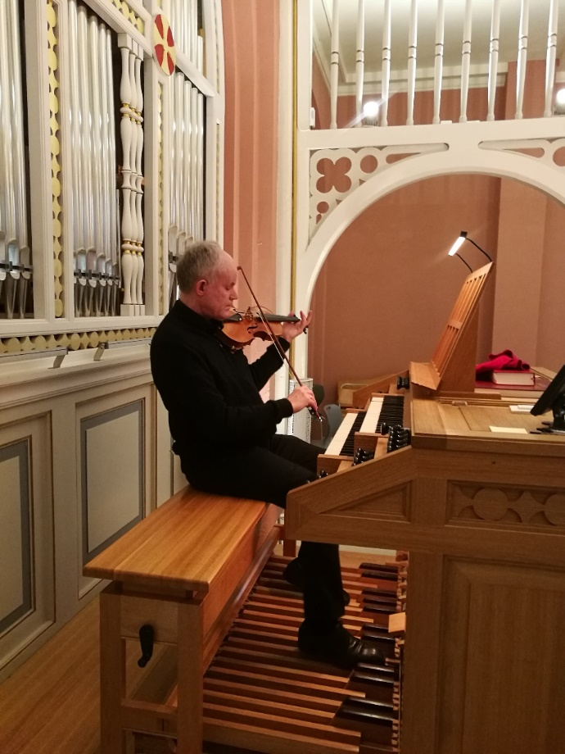

Julekonsertene ble avlyst

Coronasituasjonen gjorde at vi i desember måtte avlyse alle planlagte julekonserter. Mu forberedte en salmekveld i bakgården på Kafe Global 17 des, men også dette arrangementet måtte avlyses pga dårlig vær.

Tidligere år har vi på noen av konsertene servert kaffe og kake etter konsert/ salmekveld, slik at man kan få en liten sosial hyggestund. Foruten konserten 8 mars der vi hadde en enkel servering etterpå, har det naturligvis ikke latt seg gjøre på de andre konsertene dette året.

Vi har markedsført konsertene gjennom Svelviksposten, Svelvikportalen, Facebook, Drammens tidene nettsiden, Plakater, Flyers, og aktivt møtt opp på øvelse hos kor og korps og presentert og invitert til konsertene. Vi har gjennom dette alltid sett flere kirkefremmede på våre konserter i forhold til tidligere.

Selv om ikke alle konsertene går overskudd synes vi det er viktig å arrangere ulike arrangementer/konserter i kirkene våre.

Mu økonomi pr 31.12.20. Kr:



Forsangere

Gjennom året har vi brukt forsangere i Svelvik kirke til gudstjenester og salmekvelder.

Enkelte ganger med øvelse i forkant av en gudstjeneste, og en øvelse før salmekveld.

På forsangerlista står det pr i dag 10 stk.

Vi ønsker oss flere forsangere, så vi kunne dekke enhver gudstjeneste i Svelvik kirke, og evt etterhvert danne et kirkekor.

Gjennom året har vi hatt med musikere/sangere på høytidsdager og utvalgte gudstjenester, for å berike sangen og musikken i gudstjenesten.

Prosjektkor

I år ble det ikke noe prosjektkor i desember slik vi har hatt de siste årene, da vi ikke kunne gjennomføre julaftensgudstjenester i kirkene. Vi håper situasjonen er slik i desember 2021 at vi med et prosjektkor igjen kan fremføre Eyvind Alnæs sin julemotett på den siste julaftensgudstjenesten i Svelvik kirke.

### Årsrapport 2020 – felles tiltak Drammen

**Blomster i sorgen**

I år arrangerte vi kransbinding-kurset i Konnerud kirke onsdag før allehelgen, i samarbeid med Kamille Blomster i Mjøndalen. Dette er et samarbeid Skoger og Konnerud diakoniutvalg har med de andre menighetene i Drammen. Invitasjoner sendes til alle som har mistet noen det siste året sammen med invitasjon til allehelgens-gudstjeneste. Ellers åpen invitasjon til alle som ønsker, og menighetene tilbyr skyss. Sang og musikk ved Maia Helene Tømmeraass, Susanne Akerø-Kleven og Trond Martens, apell ved Malin Weydahl, diakon Strømsgodset og bevertning. Arild Stegen fra Sorg og Omsorg Drammen og omegn deltok med informasjon om tilbudet deres. Vi var 17 deltakere og 11 som var med i programmet. Diakoniutvalgene i Konnerud og Skoger er vertskap og stiller med servering av hjemmebakst, og diakon i Konnerud leder samlingen.

**Prep kommunikasjonskurs for par** er gjennomført over 2 dager i oktober 2020 med 5 par. Kursledere er Hanna Nessjøen, Marianne Galleberg, Trond Sandhaug og diakon Beate Schmidt.

**Koronaprosjekt #vistilleropp**

Da samfunnet stengte ned i vår gikk frivilligheten i Drammen sammen om prosjektet #vistilleropp for å støtte vanskeligstilte familier. Privatpersoner, organisasjoner og menigheter delte ut over 1.000 matposer; med tørrvarer, ferskvarer, pålegg, middager og godteri - totalt mat for cirka en uke - på døra. Mange familier fikk også alderstilpassede aktivitetspakker med leker og spill til barna, informasjon om tilbud fra kommunen og frivilligheten og smittevernråd på forskjellige språk. Prosjektet var initiert av Forandringshuset Drammen og var også støttet av næringslivet og av Drammen kommune.

[https://www.dagsavisen.no/fremtiden/har-delt-ut-mat-og-gaver-til-cirka-650-familier-1.1702596?fbclid=IwAR1mIRfqZ0bt04tKc_AqjPLTH4zYJzmf47sOqYzowFxXo-i-Vg2zPK2hgHw](https://eur01.safelinks.protection.outlook.com/?url=https%3A%2F%2Fwww.dagsavisen.no%2Ffremtiden%2Fhar-delt-ut-mat-og-gaver-til-cirka-650-familier-1.1702596%3Ffbclid%3DIwAR1mIRfqZ0bt04tKc_AqjPLTH4zYJzmf47sOqYzowFxXo-i-Vg2zPK2hgHw&data=04%7C01%7Cid823%40kirken.no%7Cf4995b82030341edbbe408d8c3a463a0%7C512024a486854f03808614a61730e817%7C1%7C0%7C637474458094414338%7CUnknown%7CTWFpbGZsb3d8eyJWIjoiMC4wLjAwMDAiLCJQIjoiV2luMzIiLCJBTiI6Ik1haWwiLCJXVCI6Mn0%3D%7C1000&sdata=2Xm318zQAS46XlUd5SIeStYpYp%2Bq7ruJZnBL8XqH65U%3D&reserved=0)

Svelvik menighet: Vi delte informasjon, oppfordret frivillige til å melde seg, bidro økonomisk, ringte rundt. Det var 30 som mottok disse pakkene fra Svelvik

**Sorg og Omsorg**

Sorg og omsorg har siden september hatt lokaler på Åssiden seniorsenter. I høst var det kurs for nye sorggruppe-ledere, og da ble det 6 nye gruppeledere.

**Sorggrupper/ tiltak for etterlatte**

2 grupper som var startet i 2019 ble avsluttet til sommeren.

1 gruppe for enker startet i februar, avsluttet desember.

2 grupper for enker startet i oktober.

På grunn av smittesituasjonen har gruppene hatt «pauser» i mars/april og i desember.

Koordinator har hatt 96 enkeltsamtaler.

43 nye henvendelser fra kommunene Drammen, Lier, Holmestrand, Øvre Eiker og Sande.